Juego N°2

Inicio: Repaso sobre las habilidades motrices básicas, las articulaciones, y cuáles son sus funciones.

Calentamiento: Juego de las articulaciones y movilidad, explicación de las actividades y cuál es el objetivo.

Actividad 1.

desplazándonos todos juntos, al sonido del silbato o aplauso, en dos grupos entrelazados de los brazos deberán desplazarse de diferentes formas combinando las habilidades motrices básicas.

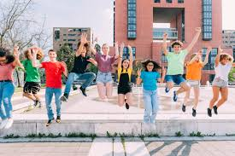

Actividad 2.

Circuito motriz, de desplazamientos en cuadrupedia y formación de números o letras con los conos u lentejas.

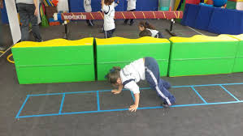

Cierre: Preguntas metacognitivas, buscando que los estudiantes comprendan el porque la realización de estos ejercicios y que habilidades motrices básicas se pueden usar o combinar en estos circuitos.